Министерство науки и высшего образования Российской Федерации
Федеральное государственное бюджетное образовательное учреждение
высшего образования
«Московский государственный технический университет имени Н.Э. Баумана
(национальный исследовательский университет)»
(МГТУ им. Н.Э.Баумана)

ФАКУЛЬТЕТ «СПЕЦИАЛЬНОЕ МАШИНОСТРОЕНИЕ»
КАФЕДРА СМ-9 «МНОГОЦЕЛЕВЫЕ ГУСЕНИЧНЫЕ МАШИНЫ И МОБИЛЬНЫЕ РОБОТЫ»

Отчёт по научно-исследовательской работе

Исследование динамики движения автомобиля с использованием программного комплекса LMS Imagine.Lab Amesim

Студент | ______________________________  (Подпись, дата) | А.А. Переведенцев
Руководитель НИР | ______________________________  (Подпись, дата) | А.А. Ципилев
Ответственный за НИР кафедры СМ9 | ______________________________  (Подпись, дата) | А.А. Стадухин

Москва 2019

Реферат
Отчёт 17 с., 1 книга, 19 рис, 14 табл., 8 источн.
ИССЛЕДОВАНИЕ ДИНАМИКИ ДВИЖЕНИЯ АВТОМОБИЛЯ С ИСПОЛЬЗОВАНИЕМ ПРОГРАММНОГО КОМПЛЕКСА LMS IMAGINE.LAB AMESIM
Объектом исследования является легковой автомобиль экономного класса.
Цель работы – определение основных характеристик легкового автомобиля с помощью имитационного математического моделирования.
В процессе работы проводилось имитационное математическое моделирование движения легкового автомобиля.
В результате исследования были определены и сравнены с паспортными: максимальная скорость, температура охлаждающей жидкости, расход топлива.
В ходе выполнения работы была подтверждена адекватность и точность созданной имитационной модели, даже при недостаточном количестве исходных данных.

Содержание
Введение 4
1 Создание имитационной математической модели машины 5
1.1 Модель двигателя внутреннего сгорания 6
1.2 Модель автоматической трансмиссии 10
1.3 Модель шасси 12
1.4 Модель водителя 12
2 Исследование динамики движения машины 14
3 Предварительное моделирование 15
Заключение 16
Список использованной литературы 17

Введение

Проектирование сложных технических устройств невозможно без всестороннего исследования как отдельных их частей, так и всего агрегата в целом. Одним из наиболее распространенных способов исследования является применение имитационного математического моделирования. Оно заключается в создании математического отображения реального объекта, выраженного совокупностью алгебраических и дифференциальных уравнений, и позволяет имитировать поведение реальной механической системы так, как она работала бы в действительности [1]. Создание имитационной математической модели (ИММ) сопряжено с необходимостью принятия определенных допущений, так как формирование точного математического отображения реальной системы крайне сложно или невозможно, а зачастую просто бессмысленно.
В настоящее время существует несколько программных пакетов, позволяющих упростить процесс создания ИММ и представляющих значительное удобство как в варьировании параметров при ее изменении, так и в проведении вычислительного эксперимента. Одним из таких пакетов является LMS Imagine.Lab Amesim, предназначенный для моделирования динамики мехатронных систем [2]. Преимуществом этого программного пакета является возможность применения готовых блоков, отражающих поведение того или иного узла с определенными, наперед заданными, допущениями. Используя различные библиотеки пакета, можно моделировать сложные механические системы как в весьма упрощенном виде, так и в максимально приближенном к реальности виде.
В рамках настоящей работы в LMS Imagine.Lab Amesim была создана имитационная математическая модель движения легкового автомобиля, близкого по параметрам к Lada Granta c АКПП, включающая в себя модели двигателя и трансмиссии, и проведено исследование динамики движения при типовых режимах нагружения.

Создание имитационной математической модели машины

Для исследования динамики движения машины была создана ее имитационная математическая модель с использованием библиотеки IFP Drive. Исходными данными служили массогабаритные характеристики, внешняя скоростная характеристика двигателя и его конструктивные параметры, а также передаточные числа и тип трансмиссии. Общий вид реализации математической модели приведен на рисунке 1.
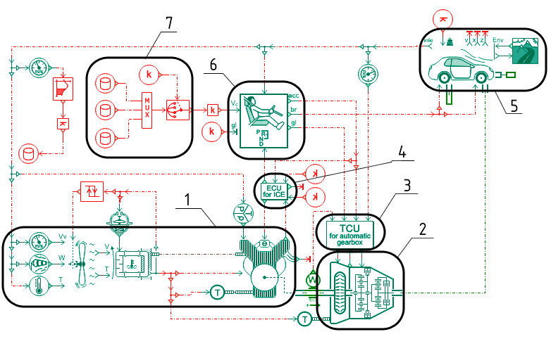
1 – блок моделирования работы двигателя; 2 – блок моделирования работы автоматической трансмиссии; 3, 4 – блоки управления трансмиссией и двигателем, соответственно; 5 – блок моделирования шасси автомобиля;
6 – блок моделирования действий водителя;
7 – задание входного воздействия (желаемой скорости движения).
Рисунок 1 – Реализация имитационной математической модели

Модель двигателя внутреннего сгорания

Исходными данными для моделирования работы двигателя внутреннего сгорания служат его характеристики [3, 4], приведенные в таблице 1 и на рисунке 2. Для проведения вычислительных экспериментов необходимы также дополнительные данные, которые рассчитываются перед началом эксперимента средствами Amesim. Они приведены на рисунках 3 и 4. Кроме этого, для корректной работы двигателя необходимы параметры окружающей среды. Они задаются заранее и представлены в таблице 2.

Таблица 1 – Параметры работы двигателя
Наименование параметра | Значение
Общие параметры:  применяемое топливо  конфигурация цилиндров  число цилиндров  способ воспламенения  наличие турбонаддува | бензин  рядный  4  искровой  нет
Рабочий объем, см³ | 1597
Ход поршня, мм | 75,6
Диаметр поршня, мм | 82
Коэффициент полезного действия | 0,39
Удельная теплота сгорания топлива, кДж/кг | 42000
Стехиометрическое соотношение топлива и воздуха | 14,7

Таблица 2 – Параметры окружающей среды
Наименование параметра | Значение
Температура окружающей среды (воздуха), °С | 20
Атмосферное давление, бар | 1,013
Плотность атмосферного воздуха, кг/м³ | 1,185
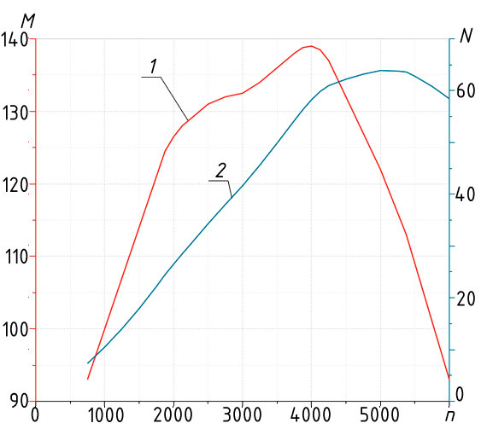
n – частота вращения коленчатого вала, об/мин; M – развиваемый крутящий момент, Нм; N – мощность двигателя, кВт;
1 – момент двигателя; 2 – мощность двигателя.
Рисунок 2 – Внешняя характеристика двигателя

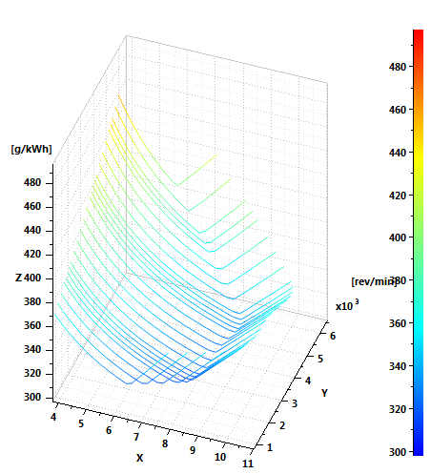
Ось Х – среднее эффективное давление в цилиндрах, бар; ось Y – частота вращения коленчатого вала двигателя, об/мин; ось Z – удельный расход топлива, г/кВт∙ч
Рисунок 3 – Удельный расход топлива

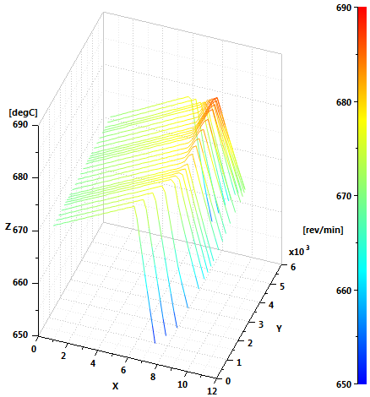
Ось Х – среднее эффективное давление в цилиндрах, бар; ось Y – частота вращения коленчатого вала двигателя, об/мин; ось Z – средняя температура выхлопных газов, °С
Рисунок 4 – Средняя температура выхлопных газов
Кроме приведенных на рисунках 3 и 4 зависимостей, блок моделирования двигателя рассчитывает также давление потерь и мощность тепловыделения при работе в различных режимах. Эти параметры используются при моделировании работы системы охлаждения двигателя.
Система охлаждения состоит из радиатора, термостата, вентилятора и блока управления вентилятором. Параметры системы охлаждения представлены в таблице 3.

Таблица 3 – Параметры системы охлаждения
Наименование параметра | Значение
Масса охлаждающей жидкости малого контура, кг | 2,5
Общая масса охлаждающей жидкости, кг | 7,8
Масса двигателя, кг | 112
Площадь теплообмена малого контура, м² | 0,8
Коэффициент теплоотдачи жидкость – блок цилиндров, Вт/м²∙К | 100
Коэффициент теплоотдачи блок цилиндров – воздух, Вт/м²∙К | 10
Площадь теплообмена радиатора, м² | 0,5
Начальная температура охлаждающей жидкости, °С | 20
Температура начала открытия термостата, °С | 85
Температура полного открытия термостата, °С | 95
Температура включения вентилятора, °С | 105
Температура отключения вентилятора, °С | 99
Скорость воздушного потока при работающем вентиляторе, м/с | 4

Входными данными для работы двигателя служит информация, приходящая из блока управления двигателем, а также параметры, рассчитываемые при работе блока системы охлаждения, и параметры окружающей среды, такие как температура, плотность и давление воздуха.

Модель автоматической трансмиссии
В данной модели используется автоматическая планетарная коробка передач, оснащенная блокируемым гидротрансформатором (ГТр). Конструктивная схема коробки передач представлена на рисунке 5, а параметры трансмиссии – в таблице 4.

Таблица 4 – Параметры трансмиссии
Наименование параметра | Значение
Конструктивные параметры рядов | 1,919; 2,48
Максимальный момент трения в элементах управления, Нм | 1000
Максимальный момент трения в муфте блокировки ГТр, Нм | 500
Затрачиваемое время на переключение передачи, с | 2
Средний коэффициент полезного действия | 0,96
Передаточные числа:  1 передача  2 передача  3 передача  4 передача  Задний ход  Главная передача  Коэффициент трансформации при неподвижном колесе турбины | 2,861  1,562  1,000  0,697  2,310  4,081  1,91
Моменты инерции вращающихся частей ГТр, кг∙м²:  насосного колеса  турбинного колеса | 0,2  0,075
Частота вращения коленчатого вала при переключении, об/мин:  на повышенную передачу  на пониженную передачу | 3000  1500

Входными данными для работы модели трансмиссии служат: частота вращения коленчатого вала двигателя, температура масла в трансмиссии; интенсивности ускорения и замедления, а также желаемое направление движения, задаваемые в блоке работы водителя. Все эти параметры заводятся в блок управления автоматической трансмиссии и преобразуются в сигналы управления. Выходным параметром является крутящий момент, подаваемый на ведущую ось шасси.
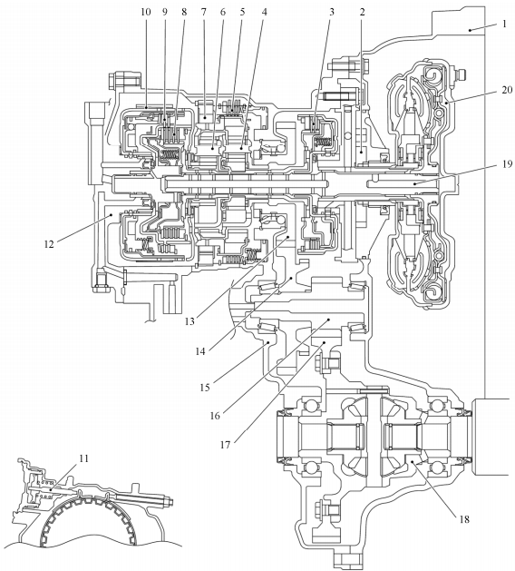
1 – картер гидротрансформатора; 2 – масляный насос; 3 – муфта включения понижающей передачи; 4 – планетарная передача заднего хода; 5 – тормоз понижающей передачи и передачи заднего хода; 6 – планетарная передача переднего хода; 7 – обгонная муфта понижающей передачи; 8 – муфта включения повышающей передачи; 9 – муфта включения заднего хода; 10 – лента тормоза 2-4 передачи (тормозная лента); 11 – приводной поршень ленточного тормоза; 12 – задняя крышка; 13 – вторичная шестерня; 14 – промежуточная шестерня; 15 – картер коробки передач; 16 – ведущая шестерня понижающей передачи; 17 – главная передача; 18 – дифференциал; 19 – первичный вал; 20 – гидротрансформатор.
Рисунок 5 – Схема коробки передач

Модель шасси
В качестве модели шасси, то есть машины без учета силовой установки и трансмиссии используется блок DRIVEH01 библиотеки IFP Drive. Для работы этого блока необходим ряд параметров, представленных в таблице 5.
Таблица 5 – Параметры шасси
Наименование параметра | Значение
Масса машины, кг | 1080
Распределение масс по осям:  передняя ось  задняя ось | 59  41
Коэффициент аэродинамического сопротивления | 0,364
Площадь лобового сопротивления, м² | 2,278
Коэффициент сцепления | 0,8
Коэффициент сопротивления движению | 0,03
Параметры шины | 175/65R14
Максимальный тормозной момент на передней / задней оси, Нм | 2000 / 1000

Входными данными для работы блока служат параметры окружающей среды, крутящий момент со стороны трансмиссии, информация о наличии и интенсивности изменения тормозного момента, а выходными параметрами является комплекс величин, необходимых для адекватной работы остальных компонентов общей модели машины.

Модель водителя
Используемый в общей модели движения машины блок формирования команд водителя представляет собой достаточно простой блок-имитатор работы водителя. Входными данными служат текущая и желаемая скорости движения машины, а выходными – положение педали акселератора и тормоза. Также блок передает информацию о выбранном режиме работы автоматической трансмиссии в соответствующий блок управления.
В таблице 6 представлены параметры, согласно которым водитель использует органы управления.

Таблица 6 – Допустимые параметры управления
Наименование параметра | Знач. | Обозн.
Ожидаемый коэффициент усиления контура управления ускорением (anticipative gain for acceleration control loop), с²/м | 0,75 | GAacc
Пропорциональный коэффициент усиления контура управления ускорением (proportional gain for acceleration control loop) , c/м | 5 | GPacc
Интегральный коэффициент усиления контура управления ускорением (integral gain for acceleration control loop) , 1/м | 0,5 | GIacc
Ожидаемый коэффициент усиления контура управления торможением (anticipative gain for braking control loop), с²/м | 0,75 | GAbr
Пропорциональный коэффициент усиления контура управления торможением (proportional gain for braking control loop) , c/м | 15 | GPbr
Интегральный коэффициент усиления контура управления торможением (integral gain for braking control loop) , 1/м | 0,5 | GIbr

Приведенные в таблице параметры используются для вычисления условного положения педали тормоза или акселератора, выраженного безразмерной величиной, изменяющейся в диапазоне [0; 1]. Алгоритм вычисления следующий.
Сначала вычисляется текущая ошибка err как разница между желаемой V_{cont} и текущей скоростью V_{veh}:
(1)
затем согласно приведенным ниже зависимостям вычисляются положения педали:
(2)
где acc – условное положение педали акселератора;
brak – условное положение педали тормоза;
dV_{cont} – интенсивность изменения желаемой скорости движения.
Рассчитанные по зависимостям (1) и (2) параметры используются в моделях двигателя и трансмиссии, а также при формировании управляющего воздействия на тормозных механизмах шасси.

Исследование динамики движения машины
Эксплуатация автомобиля подразумевает его использование как в городских, так и в загородных условиях. В первом случае характерно движение с частыми разгонами и торможениями, средняя скорость будет невелика, однако этот режим позволяет оценить энергоэффективность двигателя в городе. Во втором случае характерно движение со средней скоростью около 80 км/ч, режим работы двигателя близок к стационарному. Порядок испытаний, а также операционные карты городского и загородного циклов описаны в ГОСТ 20306-90 [5].

Предварительное моделирование
Целью предварительного моделирования является исследование работы двигателя в режиме прогрева. Исходными данными служит температура окружающей среды. Она задается в диапазоне от –40 °С до +50 °С с шагом в 10 °С. Контролируемыми параметрами являются суммарный расход топлива за время моделирования Q_{сум}, средний часовой расход топлива g_{t} и время прогрева двигателя ∆τ_{раб} до рабочей температуры. Рабочей температурой считается значение в 85 °С, когда открывается термостат.

Заключение
Проведенные вычислительные эксперименты демонстрируют адекватность и точность созданной имитационной математической модели.
Динамика разгона близка к заявленной производителем: время разгона до 100 км/ч составляет 12,3 с, что на 4% больше указанного в паспорте. Максимальная скорость, полученная в результате моделирования, меньше паспортной на 3%. Тормозной путь при торможении до полной остановки со 100 км/ч составляет 60 м, что близко к средним экспериментальным данным, полученным для разных машин [6]. Замедление в этом режиме составляет 0,8g, что соответствует показателю для экстренного торможения. Замедление в штатном режиме с максимальной скорости до полной остановки составляет 0,65g, что также не выходит за рамки допускаемых значений.
Температура охлаждающей жидкости также не превышает допустимых значений и составляет 107 °С при температуре окружающей среды 40 °С и скорости движения 130 км/ч.
Расход топлива при различных циклах движения близок к паспортным данным, а также к данным, полученным в результате натурного эксперимента. Движение со скоростью 100 км/ч обеспечивает расход 5,2 л/100 км при моделировании и 5,1 л/100 км по результатам эксперимента. Погрешность составляет 4%.
Погрешность определения скорости в городском цикле не превышает 4% в зависимости от режима испытаний. В загородном цикле погрешность определения расхода составляет 2%.

Список использованной литературы

- Имитационное моделирование // Википедия. [2018—2018]. Дата обновления: 02.07.2018. URL: https://ru.wikipedia.org/?oldid=93700067 (дата обращения: 05.10.2018).
- LMS Imagine.Lab Amesim // Siemens. URL: https://www.plm.automation.siemens.com/ru/products/lms/imagine-lab/amesim/ (дата обращения: 05.10.2018).
- Эпос о лошадиных силах // Drive2.ru URL: https://www.drive2.com/l/468373812564459704/ (дата обращения: 05.12.2018).
- ЛАДА ГРАНТА – ТЕХНИЧЕСКИЕ ХАРАКТЕРИСТИКИ // Ladagranta.net URL: http://www.ladagranta.net/reviews/47-lada-granta-tehnicheskie-harakteristiki.html (дата обращения: 10.12.2018).
- ГОСТ 20306-90. Автотранспортные средства. Топливная экономичность. Методы испытаний. URL: http://www.vashdom.ru/gost/20306-90/ (дата обращения: 05.10.2018).
- Тормозной путь автомобиля: Все что нужно знать. URL: http://www.1gai.ru/publ/516971-tormoznoy-put-avtomobilya-vse-chto-nuzhno-znat.html (дата обращения: 05.10.2018).
- Рабочая температура двигателя - какая оптимальная? URL: http://vipwash.ru/dvigatel/rabochaya-temperatura-dvigatelya-kakaya-optimalnaya (дата обращения: 05.10.2018).
- РЕГЛАМЕНТ (ЕС) N 715/2007 URL: http://www.businesspravo.ru/Docum/DocumShow_DocumID_152226.html (дата обращения: 05.10.2018).

